

子どもの朝食について、考えたことを話し合いましょう。

　ハルトさんのお母さんは、どうしてハルトさんのことが気になっているのでしょうか？

　子どもがしっかり「朝ごはん」を食べるためには、どんな手立てが考えられますか？

気付いたことや感想を書きましょう。

小学５年生のハルトさんは、毎日、家族に何度も声をかけてもらわないと起きることができません。あくびをしながらボーっとして

台所にやってきたかと思うと、テーブルで宿題を始め

ました。あっという間に時間が経ち、もうこんな時間！

いつも小さな菓子パン１個を口に押し込んで、慌てて

学校に行くことになります。

　ハルトさんのお母さんは、仕事中もずっとハルトさ

んのことが気になっています。

エピソード

**Ｃ-２**

エピソードを読んで、みなさんの思いや考えを伝え合いましょう。

朝ごはんどうしてる？

-46-

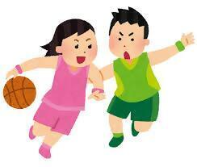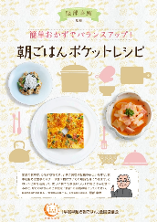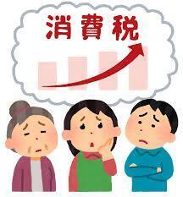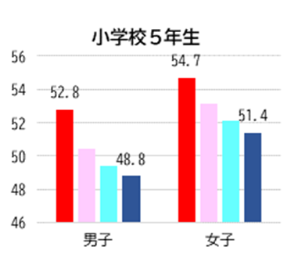

ちょこっと豆情報！

朝ごはんと体力の関係は？　こんな調査結果もご参考に・・・

出典：「早寝早起き朝ごはん」全国協議会/朝ごはんポケットレシピ

https://www.hayanehayaoki.jp/download/recipe.pdf

忙しい朝でも簡単朝ごはん！

**朝食の摂取と「全国体力・運動能力、運動習慣等調査」の体力合計点との関連**

図表

体力合計点（点）

毎日朝食を食べる子　愛媛は全国ワースト１

-47-

朝食を毎日食べる子どもほど、体力合計点が高い傾向にあるらしいよ♪

　子どもの食生活について尋ねた令和５年度の国の調査によると、「毎日朝食を食べる」と答えた中学２年生の男子は全国平均80.0％でしたが、**愛媛県は74.7％**で、なんと**全国で最も低い**ことが分かりました。

参考：スポーツ庁/令和５年度全国体力・運動能力、運動習慣等調査結果

https://www.mext.go.jp/sports/b_menu/toukei/kodomo/zencyo/1411922_00007.html（参照R6.1.19 ）

■毎日食べる　　　　■食べない日もある

■食べない日が多い　■食べない

注）（質問）「朝食は毎日食べますか

　　　　　　　（学校が休みの日も含める）」

スポーツ庁/令和５年度全国体力・運動能力、運動習慣等調査結果をもとに作成

https://www.mext.go.jp/sports/content/20231218-spt_sseisaku02-000032954_204.pdf（参照R6.1.19 ）



プログラム展開例

**１　はじめに（２分）**

■テーマ　朝ごはんどうしてる？

■対　象　小学生（高学年）～中学生の保護者

■時　間　45分

■ねらい　子どもの生活習慣を振り返り、元気な１日を過ごすための朝食習慣につい

　　　　　て考える。

■準備物　筆記用具、名札（参加者、スタッフ）、ワークシート、

時計（ストップウォッチ）、ルールカード（３枚）、アンケート、

　　　　　各グループ（模造紙１枚、付せん２色×10枚×人数、マジック１箱）

資料のダウンロードはこちらから→



-48-

　家庭教育や子育てでは、不安や悩みも多くなりがちですが、いろいろな人と話し合うことができれば、気持ちが楽になることもあると思います。今日の話し合いがこれからのみなさんにとって、自身の考え方が広がるきっかけや仲間づくりにつながる時間になることを期待しています。今日は、「朝ごはんどうしてる？」をテーマに、基本的な生活習慣づくりについて、エピソードを参考に話し合ってみましょう。

**２　自己紹介（アイスブレイク）（７分）**※他のアイスブレイクでも可（P78～P79）

　まずはじめに、自己紹介タイムです。その手順を説明します。お近くの方とペアになって、「あいこ」になるまでじゃんけんをします。「あいこ」になったら互いに自己紹介を始めてください。自己紹介が終わったら、最後にグータッチをしながら「今日はよろしくお願いします！」と挨拶をして、次の相手を見つけます。時間いっぱい、できるだけ多くの方と自己紹介をしましょう。では、みなさんご起立ください。それでは、始めてください。

**アイスブレイク　 ６分**

**👉Point**自己紹介の中に、例えば「好きなお味噌汁の具」や「ご飯のお供と言えば」

　　　　 などをプラスすると場が和みます。

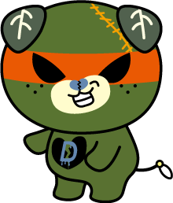

**３　プログラムのルールを説明する。（１分）**

それでは、このプログラムのルールについて確認しておきます。（３つのルールを提示）ルールは３つあります。１つ目は「尊重」です。お互いが発言の時間を守り、他者の発言は最後まで聞きましょう。２つ目は「共感」です。自分とは違った考え方や感じ方が新たな気付きにつながります。批判せず、お互いの感じ方や考え方を認め合いましょう。３つ目は「守秘」です。みなさんが安心して話し合いができるように、ここで知り得た秘密や情報は持ち帰らないようにしましょう。ルールを守って、よりよい学びと交流を深めましょう。

**👉Point**　３つのルールは、参加者がいつでも確認できるように、会場内に掲示し

　　　　 ておきましょう。（上記２次元コードからダウンロード可）



　まずはじめにエピソードを読んで、 お母さんは何を心配しているのか考えましょう。そして、お母さんが心配していることを黄色の付せんに書いてください。付せん１枚には１つの心配ごとを書いてください。時間は５分間です。

**４　エピソードを読んで、思ったことや考えたことを伝え合う。（15分）**

**付せん記入　　　　５分**

　それでは、模造紙に付せんを貼りながら発表していきましょう。同じような内容は重ねるなどして、グループ分けをしながら貼っていきましょう。パスもＯＫです。発表の時間は、１人１分間です。質問なども自由に行って構いませんが、時間は８分間です。発表は、誕生日が最も早い人から時計回りでお願いします。

　みなさん、いろいろな角度から心配ごとを見つけることができたようです。ご自身にも似たようなご経験があるようですね。朝の子どもの気になる様子は、家族にとってもモヤモヤした１日になってしまうようです。

**グループ活動　　　８分**

**👉Point**睡眠や朝ごはん、運動など、様々な角度から心配ごとを見つけてもらえるよ

　　　　 うに声をかけましょう。

**５　子どもの朝食ついて、考えたことを話し合う。（17分）**

　そこで、今日は、子どもたちが元気な１日を過ごすために、心配ごとの中でも特に「朝ごはん」に注目して、考えていきましょう。では、みなさん、子どもがしっかり「朝ごはん」を食べるためのちょっとした手立てやアイデアを考えて、ピンクの付せんに書いてきましょう。付せん１枚には１つの内容を書いてください。時間は５分間です。

**付せん記入　　　　５分**

　それでは、先ほどと同じように、各グループで発表してください。全員の発表が終わったら、付せんのアイデアをもとに、子どもの朝食について、自由に話し合ってみましょう。時間は８分間です。

**グループ活動　　　８分**

　「なるほど！」と思えた手立てやアイデアは生まれたでしょうか。それでは、２グループほど、話し合った内容をみなさんに伝えていただきましょう。（発表グループには事前に伝えておく）

**全体交流　　　　　２分**

**６　学習のまとめを行う。（３分）**

　いかがでしたか。子どもたちが元気な１日を過ごすためのちょっとした手立てやアイデアを考えることができたでしょうか？最後に今日の時間を振り返って、ワークシートに感想をまとめてみましょう。

**ワークシート記入　２分**

　以上で、終了です。アンケートにご協力いただける方は、提出してからお帰りください。ありがとうございました。

-49-